101年度防制校園霸凌國中教師研習營計畫書
霸凌-老師心中的痛
反霸凌學習團體

壹、活動宗旨：
根據台北市教師會公布的問卷調查結果指出，84%台北市教師認為台灣校園霸凌問題非常嚴重；新北市副市長侯友宜指出，根據調查在校園中有40%的學生遇到霸凌問題並不會說出來。霸凌不僅是校園問題，更是社會下一代重要問題，從品格著手、落實生命教育，是反霸凌最基礎的工作。學生出現偏差行為，老師須在第一時間予以處理，但霸凌事件的處理，需要專業知能和技術。為國中教師規劃防制校園霸凌相關研習，提供教師深入學習、面對與處理霸凌相關議題的機會，共同建立安全的學習環境，建構友善校園，讓孩子可以快樂學習成長，是辦理本次研習的宗旨。
而世界宗教博物館是一座「生命教育體驗館」，開館十年，長期持續推動生命教育，更是個值得學校做為推動生命教育參觀與體驗的最佳場所。本次研習活動融合動態參觀及靜態課程，提供國小教師最佳的充電機會，透過活動的參與期待能為第一線的教育工作者蓄積更多的教育能量。
貳、依據：中華民國100年3月23日臺軍(二)字第1000018469C號令「維護校園安全實施
要點」辦理。
參、活動目的：
一.本研習規劃為漸進式- 連貫性的課程，透過認識霸凌之團體機制、班級霸凌宣導、帶
領班級討論霸凌事件之研討，協助教師深入學習面對與處理校園霸凌相關事件。
二.協助教師面對校園霸凌事件時，提供支持與協助的溝通平台。
三.協助教師與學生發展合作關係，建立班級秩序，進而引導同學間建立友善的人際互動。
肆、指導單位：教育部軍訓處
主辦單位： 世界宗教博物館(以下簡稱宗博館)
伍、研習方式：專題演講、綜合討論與案例分析、參觀體驗與簡報
陸、參加對象：全省公私立國中教師，50名。
柒、研習時間：本研習規劃為漸進式- 連貫性的課程，共分二次進行， 報名的老師必須
二次課程全程參與:
第ㄧ次：101年3 月17 日(週六) 9:20-17:40
(全面、有系統的了解霸凌相關的智能與技能後，回學校實務運用三週)
第二次：101年4月7 日(週六) 13:00-17:40
(三週後回課堂實務經驗的討論與分享)
講師資訊：葛婷婷 /新北巿學生輔導諮商中心的學校心理師。

捌、研習課程：研習內容與課程規劃：詳如附件一。
玖、研習費用：全程免費。
拾、研習地點：世界宗教博物館
地址: 新北市永和區中山路一段236號7 樓，地理位置詳如附件二。

拾壹、報名方式：
1. 報名的老師必須二次課程全程參與，請各校教師於101年3月5日之前登入『教育部全國教師在職進修資訊網』 線上報名(網址： http://inservice.edu.tw) ，若需查詢個人帳號、密碼，請電話聯絡07-7172930轉3681游小姐，並繳保證金200元(ATM 匯款)，全程參加者於活動結束當日現場辦理退費。繳保證金後請於當日e-mail保證金匯款通知單(如附件)給承辦人後始完成報名手續。報名審核通過後三日內請務必繳保證金，未繳者名單自動轉入備取名單內。
2. 依報名先後次序錄取，額滿為止。錄取名單將於101年3月8日在宗博館網站上公佈
(http://www.mwr.org.tw。)
3. 保證金繳交方式：請到銀行匯款或以ATM方式匯款，匯款銀行：玉山銀行雙和分行(銀
行代碼808)，帳號：0129-440-020988，帳戶名稱:財團法人世界宗教博物館發展基金會
附設台北館。承辦人：陳素華 教育推廣組，電話：（02）8231-6118分機8805，傳真：
(02)8231-5966， e-mail: rita@mwr.org.tw

拾貳、研習認證：全程參加研習者核予進修研習證明，如需研習證明者請事先告知。
拾參、經費：本研習所需經費，由教育部軍訓處相對補助，其餘經費由世界宗教博物館
統籌支應。
附件一 101年度防制校園霸凌國中教師研習營
霸凌-老師心中的痛
反霸凌學習團體

課程時程表
3月17日 (週六)
時間 | 行程內容 | 講師
8:40-9:00 | 相見歡-報到
9:00-9:10 | 始業式 | 江韶瑩館長  教育部軍訓處長官
9:10-12:00 | 對症下藥－  認識並分析霸凌之團體機制 | 外聘專業講師
12:00-13:00 | 午餐
13;00-14:00 | 宗博館生命教育參觀體驗 | 宗博館導覽解說員
14:00-14:10 | 休息
14:10-16:00 | 危機就是轉機－  以支持團體方法(SGM)處理霸凌事件 | 外聘專業講師
16:00-16:10 | 休息
16:10-17:10 | 學習團體之綜合討論與案例分析 | 外聘專業講師
17:10-17:40 | 簡報與分享 | 宗博館 陳素華
4月 7日 (週六)
12:40-13:00 | 報到
13:00-15:00 | 防患於未然－  如何進行互動式班級霸凌宣導 | 外聘專業講師
15:00-15:10 | 休息
15:10-16:00 | 學習團體之綜合討論與案例分析 | 外聘專業講師
16:00-17:00 | 宗博館多元文化參觀體驗 | 宗博館導覽解說員
17:00-17:10 | 休息
17:10-17:40 | 簡報與分享 | 宗博館 陳素華
17:40-17:45 | 閉幕式

附件二
世界宗教博物館交通資訊:
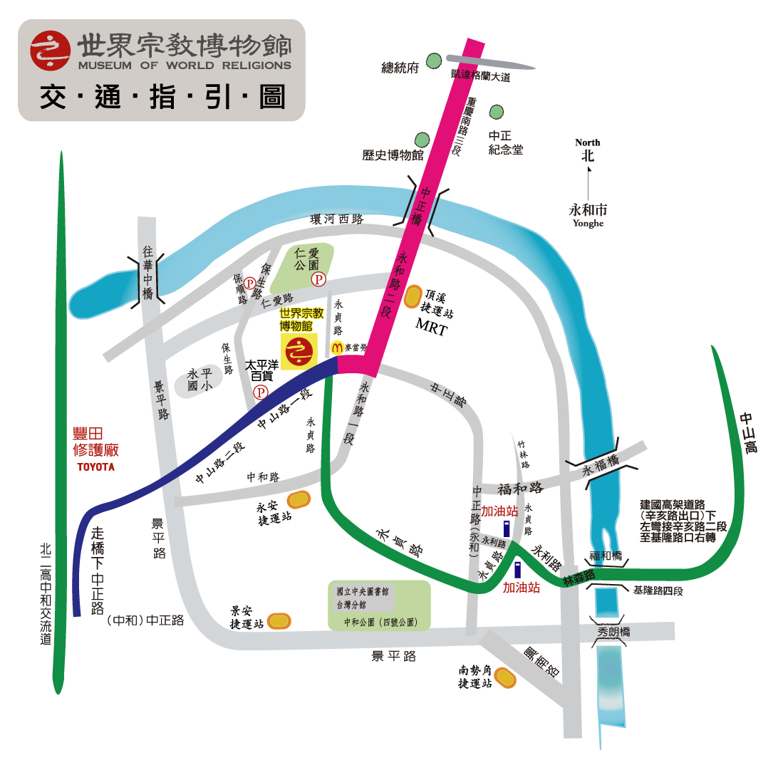
交通資訊：
1.世界宗教博物館
地址: 新北市永和區中山路一段236號7樓(太平洋百貨雙和店旁入口)
(1F 售票服務台)
2.捷運：南勢角線 – 至「頂溪站」下-2號出口轉乘公車 - 706、297，
或上午11時30分之後1號出口搭乘太平洋百貨免費接駁車至本
館入口處(約15分鐘一班) 。
3.公車路線：706、297 – 於「永平高中」站下車，前行過馬路5分鐘即達。
4.停車場：1) 仁愛公園公立停車場(仁愛路、及永貞路口)。
2) 太平洋百貨地下停車場。

